PC端注册指引

首先打开平台首页：http://www.gd12355.org/，点击网页右上角“注册”选项。


输入自己的“账号”、“密码”、“确认密码”、“手机号码”、“电子邮箱”、“图文验证”和“手机验证”，选择好“用户类型”为“公众用户”，“所属组织”选择“高校”-“广州科技贸易职业学院”-学生自己所在二级学院，敬请切勿选择“地市”板块。

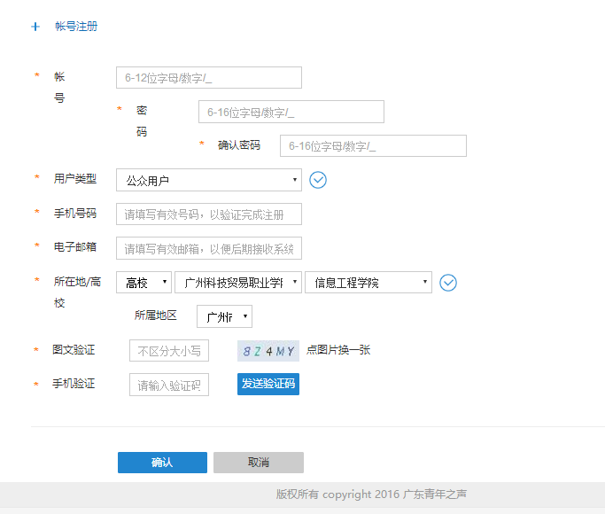

完成了上述步骤后我们点击下一步就会进入下图所示的画面，关于昵称该如何填写。该空的名称填写示例为：科贸+二级学院+姓名。例：科贸信工张三、科贸商贸李四。（注:六大学院均填缩写，缩写名称为：信工、机电、服装、创意、商贸、管理）。

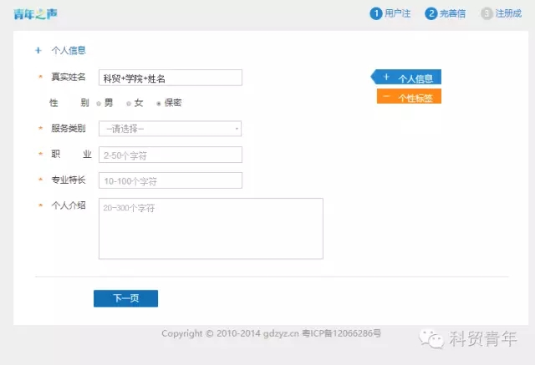

点击下一页完善接下来的信息勾选即可注册成功

